สรุปรูปกิจกรรมโครงการ

พิธีเปิดโดยนายแพทย์สิทธิภัทร์ รุ่งประเสริฐ รองผู้อำนวยการฝ่ายการแพทย์ รพ.หาดใหญ่

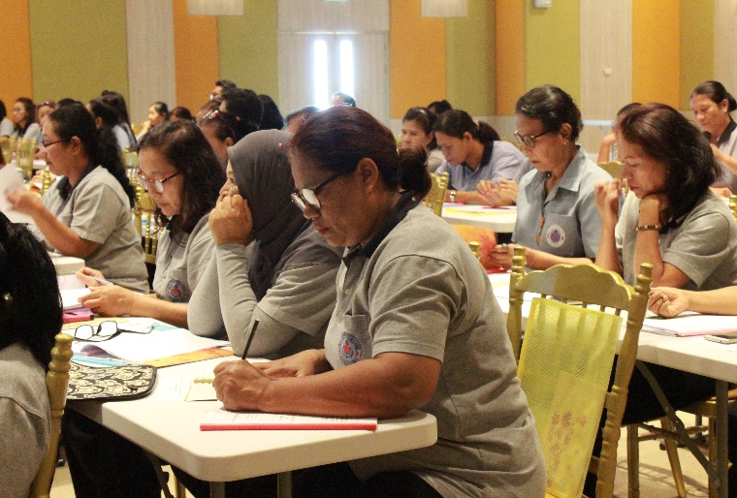
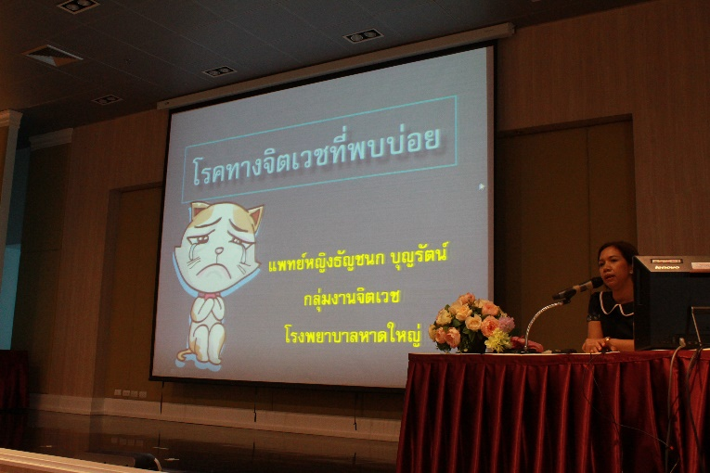

ให้ความรู้เรื่องโรคทางจิตเวชที่พบบ่อยโดยแพทย์หญิงธัญชนก บุญรัตน์ หัวหน้าหลุ่มงานจิตเวช รพ.หาดใหญ่
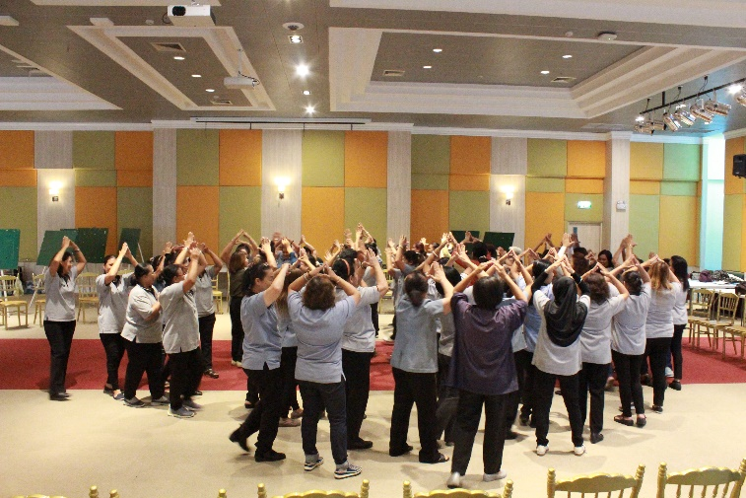
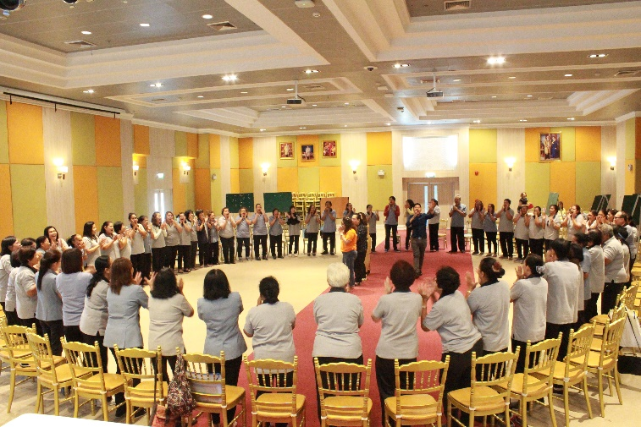

กิจกรรมละลายพฤติกรรม

สรุปรูปกิจกรรมโครงการ
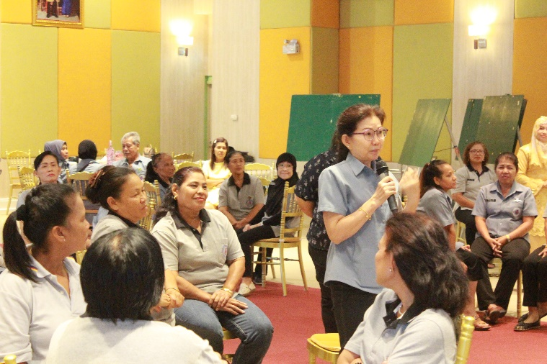
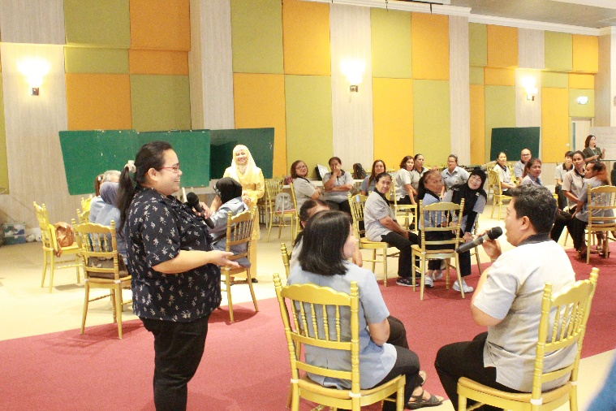

อภิปรายการส่งเสริมสุขภาพจิตระดับชุมชน
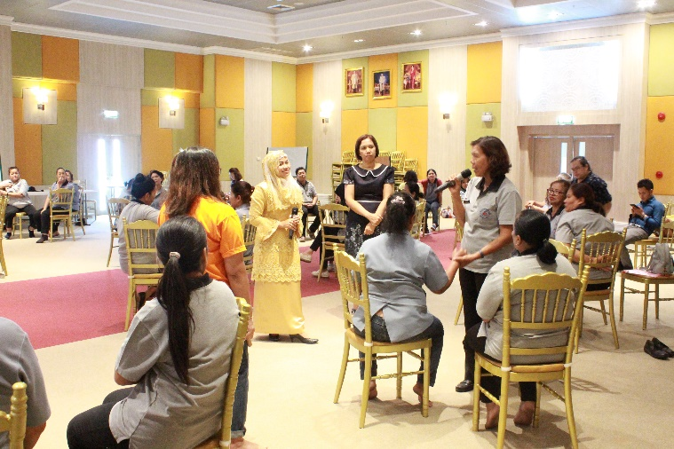
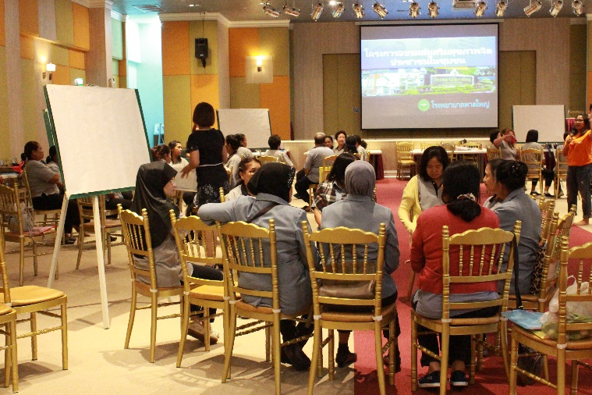

อภิปรายการเฝ้าระวังสุขภาพจิตระดับชุมชน
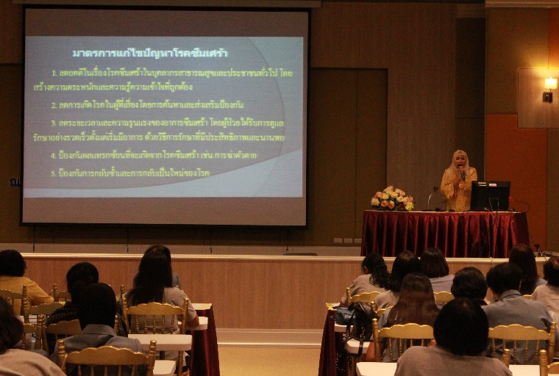
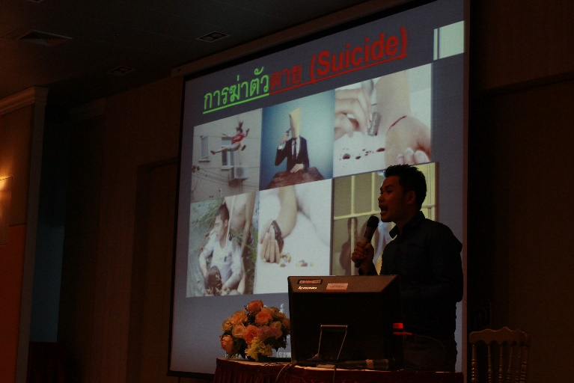

ฝึกปฏิบัติการใช้แบบประเมินและแบบคัดกรองผู้ป่วยที่มีภาวะเสี่ยงต่อปัญหาสุขภาพจิต

สรุปรูปกิจกรรมโครงการ
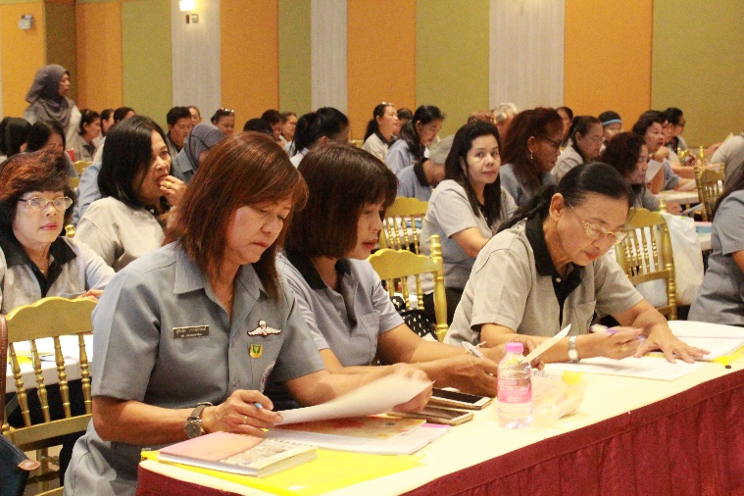
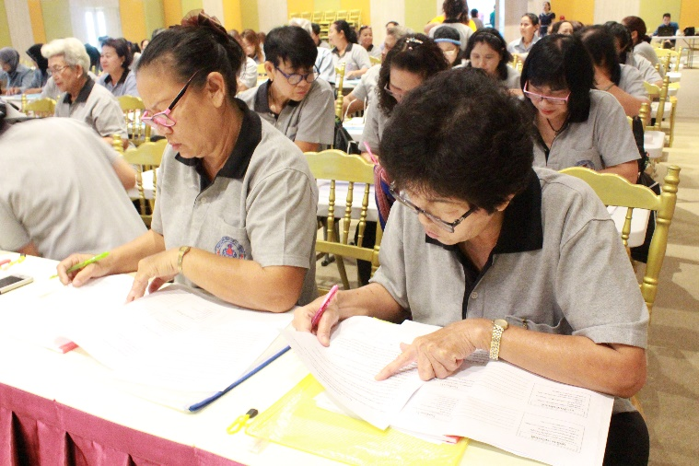

ฝึกปฏิบัติการใช้แบบประเมินและแบบคัดกรองผู้ป่วยที่มีภาวะเสี่ยงต่อปัญหาสุขภาพจิต
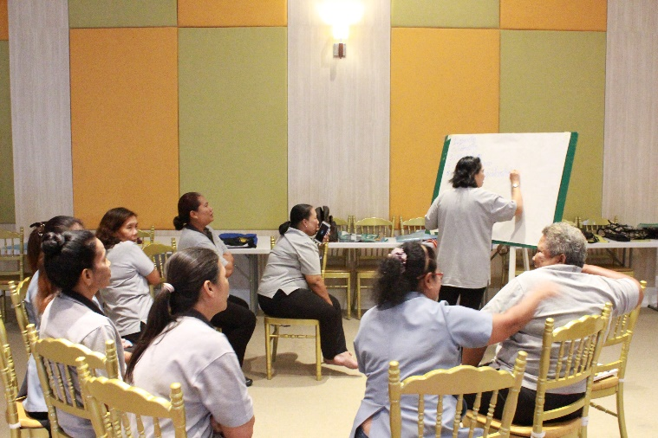
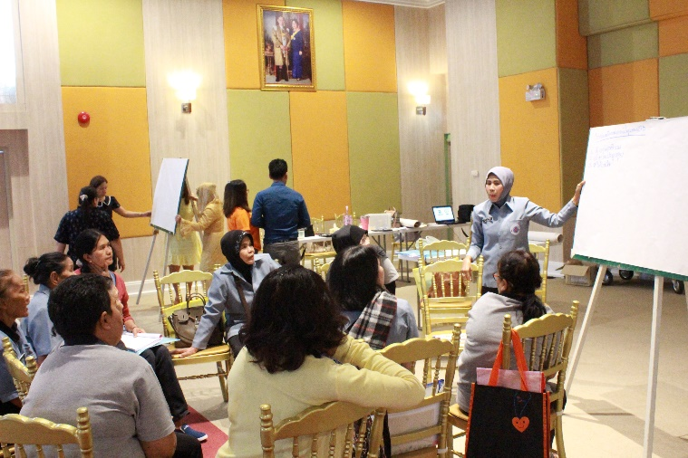

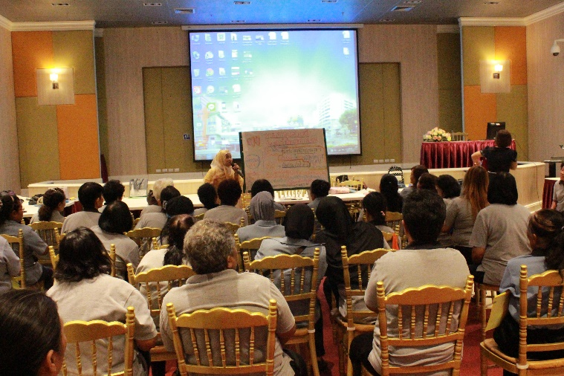
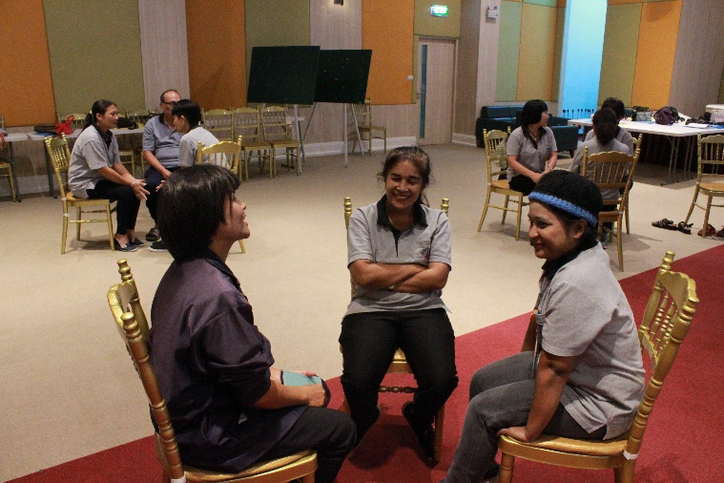

ฝึกปฏิบัติการส่งเสริมสุขภาพจิตในชุมชน

สรุปรูปกิจกรรมโครงการ
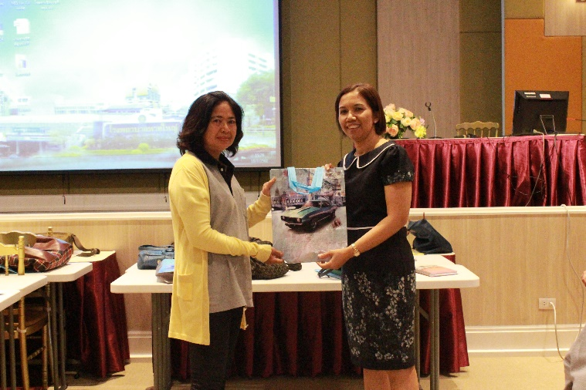
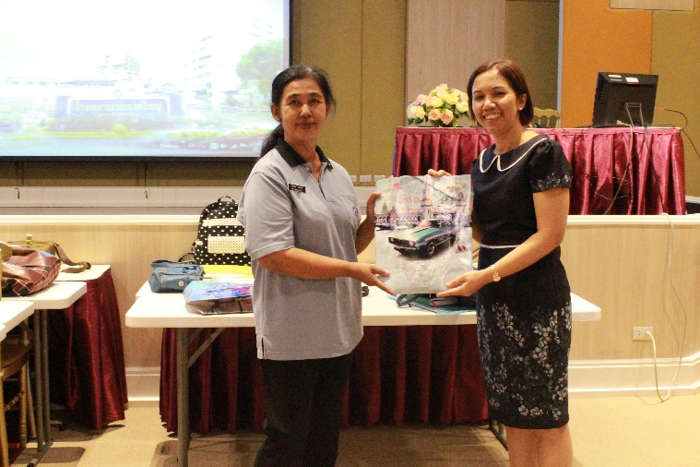

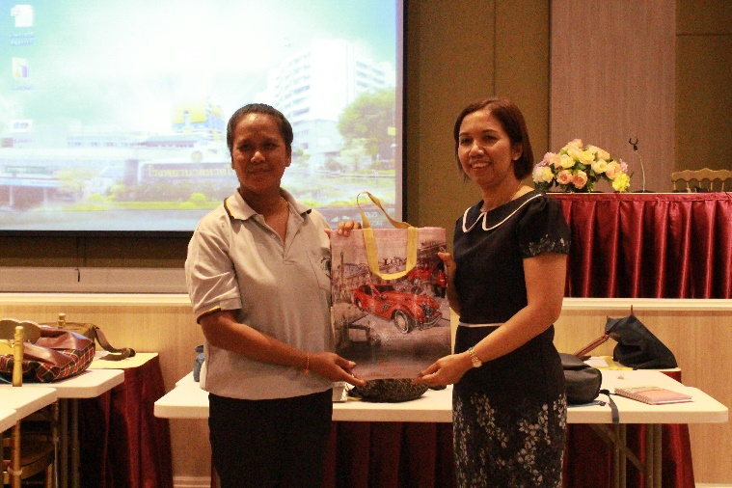
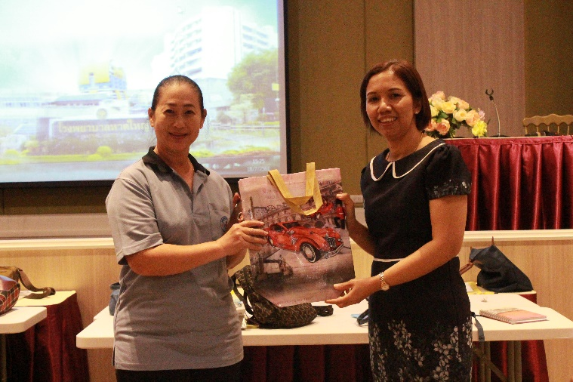

มอบของรางวัลที่ระลึกให้ผู้เข้าร่วมโครงการ
